
6+

Потаповский отдел
МБУК ВР «МЦБ» имени М.В. Наумова

Библиотечный урок – память

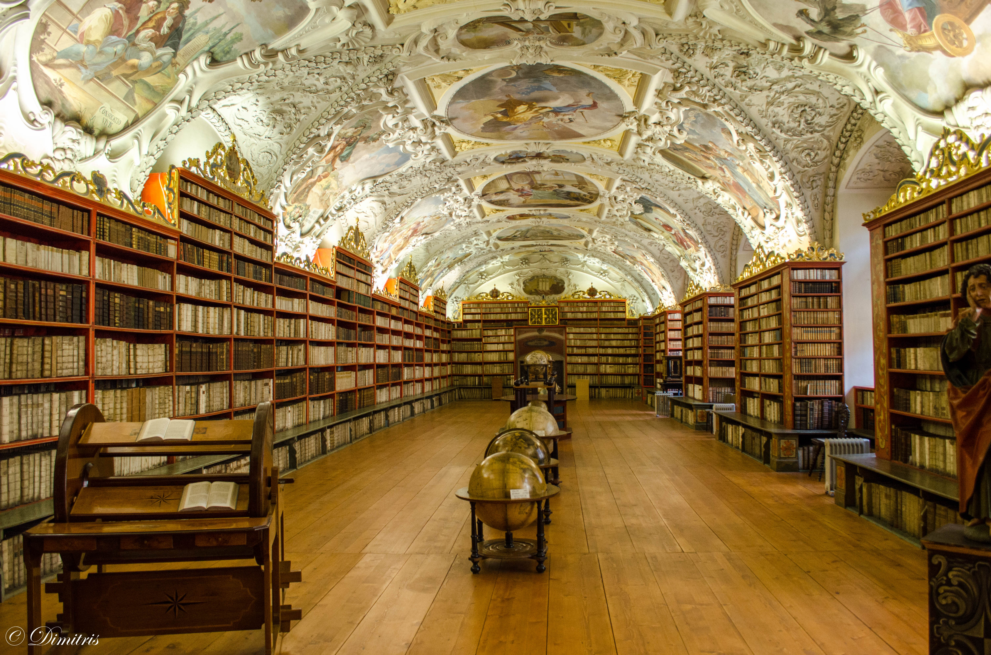
«Книга и библиотека: страницы истории»

Составила: заведующий
Потаповским отделом
Дубова С.А.

х. Потапов

22 ноября 2022 год

Дата проведения: 22 ноября 2022 года
Время проведения: 16.00.
Место проведения: Библиотека

Библиотечный урок - память
«Книга и библиотека: страницы истории»
Цель: знакомство с историей возникновения книги и библиотеки. изучение исторического значения книги в формировании духовной культуры человека.
Задачи:
- знакомство с историей письменности и книги
- привлечение детей к чтению книг
- воспитание бережного отношения и любви к книге
- привлечение детей к регулярному посещению библиотеки
Библиотекарь: В жизни каждого из вас большую роль играют книги. Когда вы были маленькие, книги вам читали мамы и папы. Книги вас подружили с Незнайкой, Красной шапочкой, Дюймовочкой, Буратино и многими другими сказочными персонажами.
В школе вы научились читать сами. И стали читателями нашей библиотеки.
Ребята? А вы никогда не задумывались над тем, что путешествие и чтение занятия родственные между собой. Вот, например, читая «Приключения Незнайки», вы представляете себя на луне? Или летали вместе с ним на воздушном шаре? Писали стихи? Хотели стать художником или музыкантом?
Как сказал известный писатель Максим Горький: «Книга – это великое чудо изо всех чудес на свете сотворённое человеком».
Мы привыкли к книге, редко думаем о ней как о чуде, как о замечательном сокровище, и бывает, не всегда ценим и бережём её. Но вдумайтесь: ведь книга – это единственное средство передачи знанийтоттпоколениятктпоколению.
Книга, как машина времени, открывает нам прошлое и уносит в будущее. Из книг мы узнаем о новых странах, об открытиях в науке и техники и многое, многое другое. Это единственная машина времени, с помощью которой можно совершить увлекательнейшее путешествие.
Другой известный писатель А.С. Пушкин о книге говорил: «Книга – окно в мир. Откроешь страницу, другую – раздвинутся стены комнаты, станет видно далеко-далеко; услышишь голоса тех, кто жил данным–давно или, кто теперь от тебя за тридевять земель, за лесами и морями.
Обо всём на свете рассказывают книги. Ты можешь побывать, не выходя из комнаты, в жарких и холодных странах, в морских и подземных глубинах, подняться к звёздам, прогуляться по горам на Луне…
Протяни руку – и книга заговорит о том, что тебе предстоит узнать. Книга радуется и печалится вместе с тобой, она – надёжный друг, верный товарищ».
А хотите попутешествовать сейчас?
(Заслушиваются ответы детей)
С каких времён берёт начало письменность? Откуда взялось печатное творение? Кто его придумал? Давно ли? И какой была самая первая книга? Когда появились первые библиотеки? Обо всём этом и пойдёт наш рассказ.
Книга всегда поможет вам в труде, утешит, когда будет грустно. Недаром еще в древности, русские люди говорили: «Книжная премудрость подобна солнечному свету. Но и солнечный свет мрачное облако закрывает, а книжную премудрость ничто закрыть не может».
С тех пор как люди научились писать, всю свою мудрость они доверили книгам, и с незапамятных времен появились на нашей земле библиотеки – кладовые мудростей. В разные времена помещения для хранения книг имели различные названия. При раскопках в Египте над входом в помещение обнаружили надписи: «Аптека для души».
Ребята! Ведь, как известно в аптеках продаются и хранятся лекарства, а почему же тогда именно «Аптека для души»?
(Заслушиваются ответы детей)
По мнению древних египтян, книги можно сравнить с лекарством, которое делает сильным ум человека, облагораживает его душу.
Библиотека – греческое слово. «Библио» - на греческом языке - «книга», а «текос» - «хранилище». Значит, библиотека- книгохранилище.
С незапамятных времён появились библиотеки – кладовые мудрости. Библиотеки существует тысячи лет. Самая древняя библиотека возникла 8 тысяч лет назад. Жители Древней Мессопатамии писали на глиняных табличках, которые потом обжигались. Археологи нашли тысячи таких дощечек, которые хранились во дворцах. Уже тогда, в те далёкие времена существовали первые библиотеки-хранилища, только выглядели они по-иному, не было высоких стеллажей, как теперь, но глиняные плитки не лежали грудой, а были аккуратно разложены по плетёным корзинам. К корзинам были прикреплены глиняные ярлычки, например: «Документы, касающиеся сада» и т.д.
Здесь были сочинения по всем известным тогда наукам: по астрономии, истории, математике, медицине, а также словари, договоры, законы, сводки о военных действиях.
Библиотеки Древнего Египта находились в храмах, их хранили священники. Эти библиотеки существуют не менее тысячи лет. Самой крупной и знаменитой библиотекой папирусных свитков была Александрийская в Египте. Она просуществовала шесть столетий и имела 700 тысяч свитков с записями лучших произведений мудрецов, поэтов, драматургов. Во главе библиотеки во все времена стояли крупные учёные. Библиотеку называли одним из семи чудес света.
Знаменитая Александрийская библиотека насчитывала около 700000 книг –папирусных свитков. Она возникла примерно в 300 году до н.э.
В другой, тоже древней библиотеке хранились не книги-ленты, а книги глиняные таблички. Это знаменитая библиотека ассирийского царя Ашурбанипала.
Сейчас самая крупная библиотека в нашей стране находится в Москве и занимает целый квартал. Это Российская Государственная библиотека им. В.И.Ленина.
Она впервые появилась в Москве летом 1862 года и называлась Румянцевской библиотекой, так как была создана крупнейшим политическим деятелем начала 19 века графом Николаем Петровичем Румянцевым. Обладая большими средствами, Румянцев тратил их на покупку редких книг и рукописей, и даже целых частных библиотек.
Умирая, он не оставил завещания. Но его близкие друзья знали, что он давно уже собирался сделать своё собрание публичным. Его брат передал все коллекции и библиотеку государству. Так в Москве была открыта первая публичная библиотека, позднее она стала называться Государственной библиотекой им. В.И. Ленина.
Сейчас в каждом большом городе и маленьком посёлке обязательно есть своя библиотека, в стенах которой хранятся величайшие сокровища мира – книги. В нашем лицее тоже есть библиотека, она не такая большая как нам хотелось бы, но хранятся в ней самые лучшие, самые красивые, самые умные книжки.
Современные книги представляются нам самыми удобными, самыми современными по форме. Эта форма книги появилась очень давно, ещё во втором веке нашей эры. Тогда в Риме была организована первая корпорация переписчиков. Издатели начинают сшивать листы рукописей, а не сворачивать их в свитки. Открывая толковый словарь В.И. Даля, читаем: «Книга – сшитые в один переплет листы бумаги или пергамента».
Говорят, что книга – источник знания. Это действительно так. Книга, верно служит людям на протяжении многих веков. Она прошла долгий и сложный путь, прежде чем предстала перед людьми в современном виде. У нее было немало прообразов в древности. Вот об этом чуде превращения мы сегодня с вами и поговорим.
Самый первый прообраз книги – «человек-книга». В очень далекие времена, когда люди не умели ни писать, ни читать, свои законы и верования, свои предания они хранили не на книжных полках, а в своей памяти. Поколения за поколениями уходили из жизни, а предания оставались. Они передавались от одного человека к другому, от старших поколений к молодым.
Тех, кто рассказывал предания, называли сказителями. Они были желанными гостями на пиру. Когда пир заканчивается, его участники требования песен, легенд, сказаний. И лишь спустя века они были записаны.
До появления письменности человек пользовался и другими способами запоминания и предания информации. Один из них – узелковое письмо. Им владели древние китайцы, персы, мексиканцы. Особенно преуспели в этом деле жители Перу, в Южной Америки. В этой стране и сейчас встречаются пастухи, знающие язык узелков. Например, черный узел означал смерть, белый – серебро или мир, желтый – золото, зеленый – хлеб.
Свое древнее значение цвета в ряде случаев сохранилось и сейчас. С ними мы сталкиваемся в самых различных ситуациях. Враг выбирает белый флаг, значит, просит перемирия, человек весь в черном – траур по умершему. А сигналы на путях движения транспорта? Это тоже сохранившиеся до нашего времени цветовое письмо.
Но как трудно запомнить самые разные и длинные истории. А уж тем более общаться с помощью узелкового письма. Поэтому люди придумали рисовать картинки, которые помогали им запоминать увиденное и услышанное.
Нарисуют озеро, рядом огромную рыбу. Картинка означает память об удачной ловле рыбы. Нарисуют холм и реку, а среди деревьев и холмов, вдоль реки – тропинка. Это память о дальнем путешествии. А ещё такие картинки помогали человеку вести хозяйство. «Я взял у соседа трёх быков и обязан их вернуть на исходе лета» – писал древний человек. «Я собрал хороший урожай, у меня в амбаре сорок мешков гороха», – всё это можно было для памяти изобразить в картинках.
Очень удобная придумка – такие картинки! Они применяются и в наши дни. На спортивных олимпиадах повсюду такие «говорящие картинки». Нарисован телефон и земной шар – значит здесь можно поговорить по телефону с любым городом. Движущаяся фигурка человека и сейчас знакома нам на пешеходных дорожках. Яркий, разноцветный светофор молча разговаривает с нами подмигивая то одним, то другим цветом, и мы прекрасно понимаем эти знаки, так, как изучаем правила дорожного движения с детства. Картинки подсказывают, указывают, запрещают и разрешают.
Однако даже простенький рисунок рисовать не просто. И человек со временем старался делать рисунки всё проще и проще.
Позже на каменных плитах стали появляться иероглифы – наиболее древние изобразительно-образные знаки египетского письма, применявшиеся с конца IV тысячелетия до н.э.
Так постепенно из иероглифов произошла слоговая азбука: в ней каждый знак-это целый слог.
Со временем возникло более простое, письменное буквенное, а в XIII в. до н.э. появился первый алфавит, принадлежащий финикийцам. На его основе сформирован византийский (греческий) алфавит.
А в IX веке в городе Солунь (теперь это город Салоники в Греции), жили два брата - Кирилл и Мефодий. Были они люди мудрые и очень образованные и хорошо знали славянский язык. Ими и было создано славянское письмо путём использования букв греческого алфавита.
В 1564году Иван Фёдоров напечатал первую русскую азбуку.
Кирилл создал азбуку из 38 букв. Когда Пётр I проводил реформу, некоторые буквы были исключены из алфавита. После революции 1917 года алфавит сократился до 33 букв.
Так появились буквы, которыми можно было писать обо всём. Ведь люди думают, любят, сердятся, негодуют, смеются, ругаются, возмущаются. И каждый человек это делает по-своему. Стали появляться первые книги. Какими же были раньше наши книги. На чём писали раньше люди и как писали?
Представьте себе глиняную плиту. В середине прошлого века археологи раскопали останки древнего города. При раскопках они обнаружили глиняные плитки, заполненные мелкими ровными строчками. Эти глиняные плитки оказались страницами книг, их возраст 5000 лет. Древняя библиотека хранила десятки тысяч книг-табличек. То, что сейчас записано в учебниках истории о Вавилоне, Ассирии, учёные узнали из глиняных табличек.
В древнем Египте, на болотистых берегах Нила рос тростник. Назывался он папирусом. Это растение в два раза выше человека, ствол его в руку толщиной, у него сладкий сок. Из коры его делали сандалии, из волокон ткани. Из связанных стволов строили большие корабли. Но больше всего прославился папирус не сладким соком, и не кораблями. Славен он тем, что на нём писались первые книги. Было это свыше 6000 лет назад.
Сердцевину тростника – папируса резали на полосы, полосы укладывали друг на друга, прижимали тяжестью, сушили на солнце. Получались листы, на которых можно было писать. Потом листы папируса склеивали в ленту, а ленту свёртывали в трубочку, напоминающую кусок обоев. Так и появились книги-свитки. Длина такого свитка достигала шести метров.
А вот пергамцы во втором веке до нашей эры, нашли для книг другой материал, лучше папируса. Выделывали его из шкур телят, ягнят, ослов. Из шкур получался белый, тонкий, чрезвычайно прочный материал – пергамент. На нём можно было писать с обеих сторон. Листы пергамента складывались в виде тетради. Тетради сшивались вместе и заключались в деревянные крышки. Они уже тогда напоминали ту форму книг, к которой мы привыкли. Всем хорош пергамент: прочен, долговечен и удобен для письма.
Но этот способ изготовления не получил большого, широкого применения. Он был очень дорогим. Только для одной книжки в 700 страниц нужно было истребить целое стадо животных. Приобретать такие книги могли только очень богатые и состоятельные люди.
В других странах, например, Китае, применяли для письма бамбук и шёлк. В Индии – пальмовые листья. А на чём писали в Древней Руси? При раскопках в Новгороде археологи обнаружили потемневшую от времени, скрученную полоску берёзовой коры. Это была берестяная грамота. Потом было найдено ещё много таких грамот. Авторами их были крестьяне, ремесленники, учащиеся.
А вот бумага, на которой мы сейчас пишем, впервые появилась в Китае, во втором веке до нашей эры. Но китайцы в течение нескольких столетий хранили в глубочайшем секрете способ изготовления бумаги. За разглашение тайны грозила смертная казнь. Только спустя семь столетий первая бумажная мастерская появилась за пределами Китая – в Самарканде.
Но и с изобретением бумаги делать книги было трудно. Их писали от руки. Книгу писали монахи. В год один человек писал 1 книгу.
Книги были дорогие. Они отделывались золотом и украшались драгоценными камнями. Старинные книги одевали в дорогую кожу, парчу, а иногда и в серебро. Внутри расписывались золотом украшались буквицами, заставками и концовками. В публичных библиотеках они часто приковывались к полкам железным цепям. И только книгопечатание освободило книгу от цепей. (15 век – немец Иоган Гутенберг) изобрёл первый в мире печатный станок, а в 1456 г. напечатал первую книгу.
В России первым книгопечатником был Иван Федоров, с большим трудом создавали первую печатную книгу Иван Фёдоров и его помощник Пётр Тимофеев, а напечатали книгу «Апостол» в1564 году.
В Москве, на высоком постаменте стоит бронзовая фигура
Ивана Фёдорова, создателя первой печатной книги на Руси.
Вот и закончилось наше путешествие, в историческое прошлое. И я надеюсь, ребята, что после всего услышанного и увиденного вы поймёте какой долгий путь, прошли книги, сколько трудов и сил было вложено в их создание.
А значить бережнее будете относится к такому чуду, как книга.
И хочется закончить наш урок словами Максима Горького «Всем хорошим во мне я обязан книгам».
Поэтому читайте больше книг, и вы будете Добрее, умнее и сильнее.

Список использованной литературы:

Е.Л. Немировский Путешествие к истокам русского книгопечатания: Кн.для учащихся. – М.: Просвещение, 1991.
Е.Перехвальская Откуда азбука пошла: Кн. Для детей.-М: Малыш, 1989.
Библиотечные уроки. Выпуск 2. Обучение школьников основам библиотечно-библиографических знаний. 1-11 классы/ М.: Глобус, Волгоград: Панорама, 2007. – 160 с. – (Школа).
Осетров Е.И. Аз – свет миру: Повесть в новеллах о Руси изустной, письменной, печатной/ Худ. Г.Ордынский. – М.: Дет.лит., 1989. – 303 с.: ил.
Пузанов Б.П. История России: учеб. Для 7 кл. спец.(коррекционных) образовательных учреждений VIII вида/ [ Б.П.Пузанов и др.]. – М.: Гуманитар. изд. Центр ВЛАДОС, 2005. – 311 с.: ил. – (Специальная (коррекционная) общеобразовательная школа VIII вида).
Учебник-хрестоматия «Твоя Россия». Авторы-составители Н.Я.Чутко, Л.Е.Родионова. – М.: ФНМЦ им.Л.В.Занкова; Обнинск: издательство «Духовное возрождение», 1997. – 264 с., ил.

